課程名稱：
科技模組動手做系列-fischertechnik-慧魚系統/機構結構教學FT模組教師研習
上課日期 | 2020/1/8(三)
上課地點 | 吉安國中
研習時數 | 6小時/學分
課程簡介 | 從工程積木的拼裝與拆解過程，學生很容易體會齒輪、滑輪、槓 桿、斜面.... 等，如何被應用在模型創作與生活中。機件之間如何彼此相連產生交互運動，當機構運動時，可觀察到摩擦、慣性、離心力 .... 等超過三十個機械物理現象，是學生進入108課綱科技領域、Maker創作學習、應用和驗證的最佳載體。
課程表及注意事項 | 課程表  08:30~08:55 報到  09:00~10:30 慧魚系統/機構結構教學FT模組  10:30~12:00 設計桁架橋、吊橋、等結構教學模組  12:00~13:00 午餐時間  13:00~14:30 設計投石器、手推車、起重機等機構教學模組  14:30~16:00 綜合應用-工程競賽  ***注意事項:  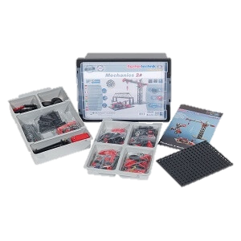  - 請參與學員自行攜帶『花蓮縣108年21校充實生活科技設備』慧魚/機構結構教學FT模組(盒)、筆電(含電源線、延長線及預先充電)。  - 參加對象：國中教師共20名，本縣生活科技授課教師優先錄取。  - 本校留有活動修改權利,請參加學員留意本進修資訊網之注意事項更新。  四、請自備環保水杯或餐具。
師 資 | [社專人士]宋德震老師
依據文號 | 108年10月1日府教課字第1080219209號

